বাচ্চাদের দুর্দান্ত জীবনযাপনের জন্য কতিপয় নৈতিক মূল্যবোধসমুহ

নৈতিক মূল্যবোধগুলি এমন নিয়ম এবং রীতিনীতিগুলির সেট হিসাবে পরিচিত যা সমাজের দ্বারা ব্যক্তির মধ্যে সংক্রমণিত হয় এবং এটি অভিনয়ের ভাল বা সঠিক পদ্ধতির প্রতিনিধিত্ব করে।
এই অর্থে, নৈতিক মূল্যবোধগুলি আমাদের ভাল এবং খারাপ, সঠিক এবং ভুল, সঠিক এবং ভুলের মধ্যে পার্থক্য করে।
যেমন, নৈতিক মূল্যবোধ শৈশবকাল থেকেই পিতামাতা বা কর্তৃত্বের ব্যক্তিত্ব দ্বারা এবং পরে স্কুল পর্যায়ে শিক্ষকদের দ্বারা চাঙ্গা করার জন্য প্রবর্তিত হয়।
তাদের মধ্যে অনেকগুলি আমরা অনুসরণ করি সেই ধর্ম দ্বারাও নির্ধারিত হয় এবং আরও অনেকে আমাদের সমাজগুলিতে এতটাই আবদ্ধ থাকে যে তাদের লঙ্ঘন এমনকি আইনী নিষেধাজ্ঞার দিকেও নিয়ে যেতে পারে।
নৈতিক মূল্যবোধগুলি হল উদাহরণস্বরূপ, সততা, শ্রদ্ধা, কৃতজ্ঞতা, আনুগত্য, সহনশীলতা, সংহতি, উদারতা, বন্ধুত্ব, দয়া এবং নম্রতা।
নৈতিক মূল্যবোধগুলির মধ্যে কিছু নির্দিষ্ট শ্রেণিবিন্যাসও রয়েছে যা দ্বন্দ্বের মাঝেও আমাদের একে অপরের চেয়ে অগ্রাধিকার দিতে বাধ্য করে।

বড়দের শ্রদ্ধা (সম্মান) ও ছোটদের আদর-স্নেহ করা

অনেক বাবা-মা তাদের বাচ্চাদের কেবল বড়দের শ্রদ্ধা করতে শেখান, এটি ঠিক নয়। বয়স বা সামাজিক অবস্থান নির্বিশেষে সকলেই শ্রদ্ধা পাওয়ার যোগ্য। শ্রদ্ধা একটি অপরিহার্য নৈতিক মূল্যবোধ যা আপনার শিশুকে অল্প বয়সেই অবশ্যই জেনে রাখতে হবে, কারণ এটি অপরিচিত এবং প্রবীণদের সাথে তার আচরণে গুরুত্বপূর্ণ ভূমিকা পালন করে। যে সমস্ত বাচ্চারা অল্প বয়স থেকেই তাদের সমবয়সী এবং প্রবীণদের সম্মান জানায় তারা ভবিষ্যতে এ থেকে উপকৃত হবে। এমনকি ভবিষ্যতে কঠিন সময় এলেও, আপনার শিশুটি অন্যের সাথে আরও বেশি অনুনয়ী হয়ে কথা বলবে।

পরিবার
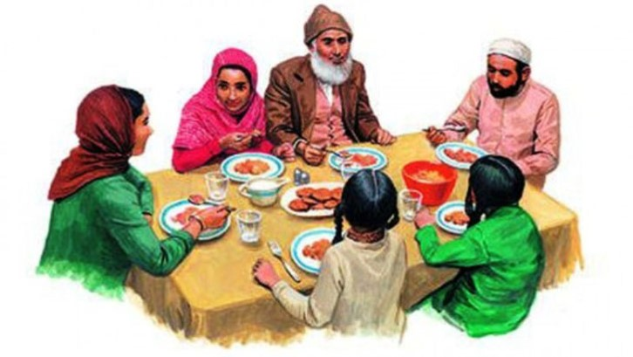
পরিবার বাচ্চাদের জীবনের একটি অবিচ্ছেদ্য অঙ্গ। এটি তাদের জীবনকে আকার দেয় এবং তাদের লালনপালন করে প্রাপ্তবয়স্ক করে তোলে। অতএব, আপনার বাচ্চাদেরকে পরিবার সম্পর্কে একটি ধারণা প্রদান করা এবং পরিবার কেন গুরুত্বপূর্ণ তা বুঝতে তাদের সহায়তা করা গুরুত্বপূর্ণ। এটি করুন এবং আপনার বাচ্চারা ভালো ও খারাপ সময়ে তাদের পরিবারের প্রতি শ্রদ্ধা ও ভালবাসা রেখে বেড়ে উঠবে।
মানিয়ে নেওয়া এবং আপোষ করা
বাচ্চাদের জেনে রাখা জরুরী যে সবকিছু তাদের ইচ্ছা অনুযায়ী কাজ করে না। অল্প বয়স থেকেই তাদের শেখান যে যখন খুব প্রয়োজন হয়, তখন তাদের মানিয়ে নেওয়ার চেষ্টা করতে হতে পারে। আপনার বাচ্চাকে অবশ্যই মানিয়ে নিতে এবং আপোষ করতে শেখানো উচিত, কেবল যদি তার নিজের জীবন এখানে ঝুঁকিতে না পড়ে। মানিয়ে নেওয়া নীতিগতভাবে খুব ভালো শোনালেও, একটি সূক্ষ্ম রেখা রয়েছে যেখানে এটি আপোষ করাকে পেরিয়ে যায়। আপোষের কারণে যদি শিশুটি হারতেই থাকে তবে এটি কেবল ক্ষতিকারকই নয়, পরিচিতি লাভের পথেও বাধা হয়ে ওঠে।
সাহায্যকারী মানসিকতা
আপনার শিশুকে অবশ্যই অল্প বয়স থেকে অন্যকে সহায়তা করতে শেখানো উচিত, এমনকি সম্পূর্ণ অপরিচিত মানুষকেও। আপনার বাচ্চাকে শেখাতে হবে যে কেন অন্যকে সহায়তা করা এত গুরুত্বপূর্ণ এবং আপনি যখন কাউকে সাহায্য করেন তখন কীভাবে আপনি সর্বদা এটি ফিরে পান। সমাজের কার্যকরী অংশ হওয়ার জন্য, আপনার শিশুটির অন্যের প্রয়োজনের প্রতি সহানুভূতিশীল হওয়া গুরুত্বপূর্ণ।

ধর্মকে শ্রদ্ধা করা
আপনার সন্তানকে গড়ে তোলা উচিত, কেবল তার নিজের ধর্মকে শ্রদ্ধা করার জন্য নয়, বরং এটা তাকে বুঝতে হবে যে প্রত্যেক ব্যক্তিরই নিজের ধর্ম বেছে নেওয়ার অধিকার রয়েছে। অল্প বয়স থেকেই আপনার বাচ্চাদের শিখিয়ে দিন যে ধর্ম বা উৎসব উদযাপন নির্বিশেষে সমস্ত মানুষই সমান অধিকার।

ন্যায়বিচার প্রতিষ্ঠা
নৈতিক দিক নির্ণয় এবং ন্যায়বিচারের অনুভূতি হ’ল এমন গুরুত্বপূর্ণ দুটি মূলবোধ যা কোনও সন্তানের অল্প বয়স থেকেই থাকা উচিত। আপনার বাচ্চারা যখনই কোনও অন্যায় কাজ দেখে তখন তাদের সেটির বিষয়ে কথা বলতে সর্বদা উৎসাহিত করতে হবে যাতে তাদের নিজেদের বা অন্যের উপকার হয়।
সততা সর্বদা সর্বোত্তম নীতি এবং আদর্শবান হওয়া
অল্প বয়স থেকেই সততাকে বাচ্চাদের জন্য সর্বাধিক গুরুত্বপূর্ণ মূল্যবোধ হিসেবে অন্তর্ভূক্ত করা উচিত। সততা সর্বদা সর্বোত্তম নীতি, এবং আপনার বাচ্চাকে সে যে-কোনও ভুলই করুক না কেন সত্য বলতে উৎসাহিত করতে হবে।
কাউকে আঘাত না করা
কাউকে অন্যায়ভাবে আঘাত করা হারাম। যারা বিনা অপরাধে মুমিন পুরুষ ও মুমিন নারীদেরকে কষ্ট দেয়, তারা মিথ্যা অপবাদ ও প্রকাশ্য পাপের বোঝা বহন করে। {সূরা আহযাব-৫৮}
আপনার সন্তানকে বোঝান যে কাউকে আঘাত করা কেবল একটি শারীরিক সমস্যা নয়- কোনও আঘাতের কারণে মানসিক এবং আবেগগত প্রভাবও পড়তে পারে। আপনার বাচ্চাদের কীভাবে ক্ষমা চাইতে হবে তা শেখাতে ভুলবেন না এবং যদি তারা শারীরিকভাবে বা কথাবার্তার মাধ্যমে কাউকে আঘাত করে তবে তাদের তখনই ক্ষমা চাইতে উৎসাহিত করুন।
চুরি করা মহাপাপ

চুরি করা বড় অন্যায়। ইসলাম চুরি করাকে হারাম বলেছে। মহান আল্লাহ বলেন, তোমরা অন্যের সম্পদ অন্যায়ভাবে ভক্ষণ কর না। সূরা বাকারা, সূরা নং-১, আয়াত নং ১৮৭।
চুরি জঘন্য অপরাধ। মানুষ যখন এ অপরাধে লিপ্ত হয় তখন তার ঈমান-ই থাকে না। হাদিস শরিফে এসেছে, হজরত আবু হুরাইরা (রা.) থেকে বর্ণিত, রাসূলুল্লাহ সাল্লাল্লাহু আলাইহি ওয়া সাল্লাম এরশাদ করেছেন, ব্যভিচারী যখন ব্যভিচারে লিপ্ত হয়, তখন সে মুমিন থাকে না এবং চোর যখন চুরি করে তখন সেও মুমিন থাকে না।

শিক্ষার প্রতি ভালবাসা গড়ে তোলা
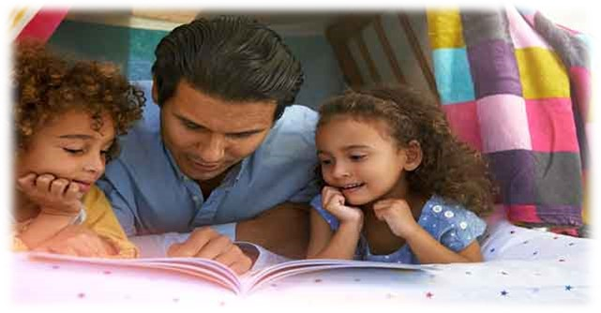
যে কোন মানুষের কাছে থাকা সবচেয়ে বড় অস্ত্রটিই হ’ল শিক্ষা এবং কেউ জীবনে কোথায় গিয়ে দাঁড়াবে তার উপর সবচেয়ে বেশি প্রভাব ফেলে এটি। শিক্ষার প্রতি ভালবাসা অবশ্যই বাচ্চাদের মধ্যে গড়ে তুলতে হবে, একেবারে প্রিস্কুলের সময় থেকে এবং আপনার সন্তানকে জীবনে শিক্ষার গুরুত্ব বোঝানোর চেষ্টা করা উচিত।
মন্তব্যঃ নৈতিক মূল্যবোধগুলি শুরু থেকেই শিশুদের মধ্যে ঢুকিয়ে দিতে হবে। এগুলি আপনার সন্তানের ব্যক্তিত্ব গঠনে বিশাল ভূমিকা পালন করে এবং আপনার শিশু কীভাবে তার জীবনকে রূপ দেয় তার উপর সবচেয়ে বড় প্রভাব রয়েছে।
-----0-----
মোঃ আবু আব্দুর রহমান সিদ্দিকী
(এম এ, বি-এড)
সিনিয়র শিক্ষক (ইংরেজি)
জাগরণী বহুমুখী বালিকা উচ্চ বিদ্যাবীথি
নেওয়াশী, নাগেশ্বরী, কুড়িগ্রাম।
Email: siddiquee1211@gmail.com

